Правила безопасности людей на водных объектах в весенне-летний период
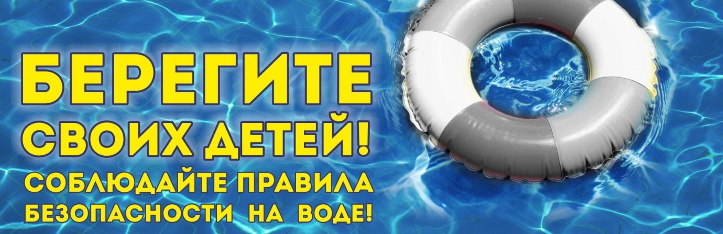
Министерство Российской Федерации по делам гражданской обороны, чрезвычайным ситуациям и ликвидации последствий стихийных бедствий
Правила безопасности людей на водных объектах в весенне-летний период
Умение плавать – полезный и нужный навык, но нельзя забывать, что полная адаптация к водной среде невозможна. Умение плавать не гарантирует безопасность на воде, и статистика это подтверждает. Большинство несчастных случаев возникает в результате нарушения правил купания в открытых водоемах.
Во время отдыха необходимо соблюдать элементарные меры безопасности:
для купания выбирать специально отведенные для этого места; не заплывать далеко от берега, за буйки, обозначающие границы безопасной зоны; не подплывать близко к судам (моторным, парусным), лодкам, баржам, плотам, несамоходным судам; не прыгать в воду с лодок, катеров, причалов и других сооружений, не приспособленных для этих целей; не прыгать в воду в незнакомых местах; не купаться в судоходных каналах, около гидротехнических сооружений, причалов; соблюдать чистоту мест отдыха у воды, не засорять водоемы, не оставлять мусор на берегу и в раздевалках; нельзя быстро погружаться и прыгать в воду после принятия солнечных ванн, бега, игр, без постепенной адаптации к холодной воде; нельзя купаться или плавать при переполненном желудке и кишечнике; не купаться по одиночке; перед каждым купальным сезоном необходимо обязательно посетить врача; купаться лучше утром или вечером, когда солнце греет, но нет опасности перегрева. Плавать в воде можно не более 20 минут, причем это время должно увеличиваться постепенно с 3-5 минут. Нельзя доводить себя до озноба. При переохлаждении могут возникнуть судороги. Лучше искупаться несколько раз по 10-20 минут, а в перерывах поиграть в подвижные игры – волейбол, бадминтон и т.д.; если захватило течением, не нужно пытаться с ним бороться. Надо плыть вниз по течению, постепенно, под небольшим углом, приближаясь к берегу; нельзя теряться, даже если попали в водоворот: необходимо набрать как можно больше воздуха в легкие, погрузиться в воду и, сделав сильный рывок в сторону, всплыть; каждый гражданин обязан оказывать посильную помощь людям, терпящим бедствие на воде. Категорически запрещается:
распивать во время пляжного отдыха спиртные напитки; входить в воду и купаться в нетрезвом состоянии; подавать крики ложной тревоги. Во время занятий плаванием, тренеры и инструкторы должны поддерживать дисциплину и строго соблюдать следующие правила:
• Заниматься плаванием можно, только получив на это разрешение врача. Занимаясь плаванием, необходимо систематически (1 раз в 3 месяца) проходить медицинский осмотр.
• Плавание разрешается только в местах, отведенных для этой цели: в бассейнах, на учебных пляжах, водных станциях и других местах, отвечающих условиям безопасности и гигиены.
• Заниматься плаванием можно только в чистой воде при температуре не ниже +18 °С. Длительность занятия в воде должна увеличиваться постепенно.
• Не умеющие плавать должны заниматься плаванием в специально отведенных местах глубиной не более 0,6-0,9 м и обязательно под присмотром умеющих хорошо плавать. Все упражнения в воде, а также первые попытки плыть должны выполняться в сторону берега.
• Входить в воду и выходить из нее можно только по разрешению проводящего занятие. До начала занятий в воде и после их окончания надо обязательно проводить поименную перекличку присутствующих. К изучению прыжков в воду и ныряния можно приступать только научившимся плавать.
Наряду с соблюдением общих мер безопасности на воде, на занятиях плаванием тренер или инструктор должен хорошо знать те условия и упражнения, которые особенно опасны.
Министерство Российской Федерации по делам гражданской обороны, чрезвычайным ситуациям и ликвидации последствий стихийных бедствий © 2021

